*Réalisation de l’interface entre la partie puissance, commande et sécurité*

Etat initial de la tâche :

(Esnault) Au démarrage du semestre nous disposons des schémas réalisés l’année dernière. Le schéma de la partie sécurité câblée contient la mise en marche, à l’arrêt, et l’arrêt d’urgence. Il nous faudra compléter le circuit en ajoutant un contact du relais de sécurité en entrée de la carte STM32 afin de connaître l’état du circuit. Nous avons également les schémas de câblage des cartes arduinos avec le moteur et le capteur. Ceux-ci seront à adapter au nouveau micro-contrôleur. Mais ils constituent un bon point de départ. Nous devrons en revanche réaliser l’intégration de la partie électronique dans la maquette.

Objectifs :

- Réaliser une carte électronique regroupant, les carte uP, toutes les fonctions de sécurité et un connecteur d'alimentation.

- Concevoir la fixation des cartes sur le bâti en pensant à l’accessibilité.

- Implanter des BP de sécurités câblées (ARU, mise en marche/arrêt)

- Positionner et fixer écran numérique

- Réaliser des schémas détaillés de câblages et câbler.

Démarches :

(Jagline) Nous avons commencé par câbler les circuits selon les schémas donnés et testé le fonctionnement du moteur simple.

(Esnault) Dans un premier temps, un schéma fonctionnel du système a été réalisé. Ce schéma nous permet de synthétiser ce qui a déjà été fait, mais que l’on doit adapter à un microcontrôleur STM32 F411. Il montre également ce que nous ajoutons comme par exemple l’électro-aimant. Il a été construit en faisant graviter les différents composants autour de la STM32 reliée à l’IHM sur l’ordinateur.

Ce premier travail liste les différents composants nécessaires à la maquette. Ainsi, nous pouvons voir ce que nous avons déjà dans le bac et ce que nous devons chercher dans des catalogues pour les commander au plus vite. Enfin, le schéma est un bilan sur les différents circuits à réaliser et les interfaces de puissances entre le 5V et le 12V, et donc on peut identifier le nombre de relais ou de transistors dont nous avons besoin. La partie puissance et sécurité est alimentée en 12V tandis que la partie commande par le microcontrôleur est en 5V et 3,3V..

[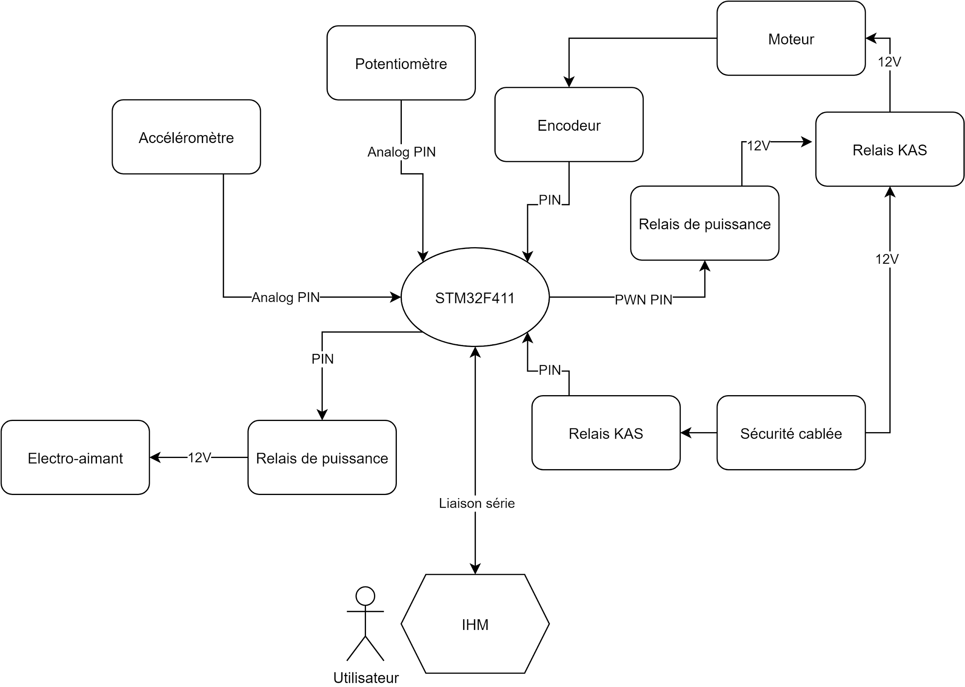](https://app.diagrams.net/?page-id=tCqe8H_-oRsUVR2IQw46&scale=auto#G1i11zZbO6HbwZJ5ctH1BTT4qQU7FrOXai)

*Figure 1 : Schéma fonctionnel du système*

(Esnault & Guguen) Nous souhaitons obtenir un électro-aimant au plus vite afin de le tester et de l’ajouter à l’ensemble. Nous avons alors cherché sur les sites des fournisseurs de l’ENIB (RS components) des composants correspondants à nos contraintes et attentes. Pour rappel, l’électro-aimant servira à réaliser les lâchers de réglet lors de l'étude du régime oscillatoire libre. Le réglet sera lâché de manière constante grâce à ce nouvel outil. Nous sommes partis sur une technologie d’électro-aimant qui fonctionne avec une tige qui sort ou rentre selon l’état de l’alimentation. Au niveau des contraintes nous voulons une alimentation de 12V et la puissance demandée ne doit pas dépasser 30W (celle de l’alimentation). L’électro-aimant ne sera pas utilisé en même temps que le moteur, et nous utiliserons une alimentation de 12V permanent. Avec le composant trouvé de chez Mecalectro (RS ref. 307-3382), ces contraintes sont validées. De plus, il est peu encombrant et possède un châssis permettant une fixation simple.

D’autres électro-aimants se sont présentés à nous, mais ils demandaient soit trop de puissance, ou alors le type de commande ne répondait pas à notre problème. Nous voulons une commande continue afin de connaître facilement l’état de l’actionneur. Une technologie bistable était plus dure à mettre en place, puisqu’il aurait fallu connaître à tout instant l’état de l’aimant.

(Esnault) J’ai ensuite repris le schéma de sécurité fait l’année dernière qui nous semble correct et j’ai rajouté l’alimentation et la commande de l’électro-aimant. J’utilise un transistor mosfet que nous pouvons trouver dans les stocks pour éviter l’utilisation d’un relais. C’est également moins encombrant. Le tableau des composants a été mis à jour pour correspondre à notre nouveau schéma. Je vais ainsi pouvoir trouver les éléments manquants, ou les commander. Il restera ensuite à tester le circuit et réaliser la CAO électronique.

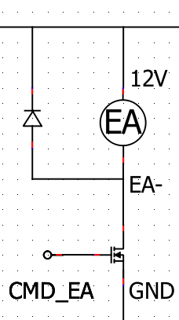

*Figure 2 : schéma de l’électroaimant, extrait du schéma complet*

(Esnault) Comme Le magasin ne dispose pas des composants que nous cherchons, nous devons les commander. Je suis donc allé sur RS components pour trouver un bouton poussoir et des fusibles à rajouter à la commande qui accompagneront l’électro-aimant. Un bon de commande a été rédigé pour l’ENIB. Une fois la livraison effectuée nous disposerons de tout ce dont nous avons besoin.

J’ai également récupéré un transistor mosfet canal N pour la commande de l’électro-aimant, ainsi qu’une diode. Je vais pouvoir reprendre le schéma électrique en prenant également en compte que le relais thermique sur le moteur n’est pas nécessaire d’après M Bourgeot. Puis le câblage pourra être effectué, ainsi que la CAO électronique, et l’intégration dans la maquette.

(Guguen & Esnault) Nous avons également testé les composants déjà à notre disposition afin d’établir au préalable ce que nous pouvons réutiliser et ce qu’il nous reste à commander.

(Esnault) La partie sécurité a été discutée avec M Pelt, elle sera réalisée de manière cablée et ne sera pas mise sur le circuit intégré. Ainsi la carte sera allégée. Nous allons donc utiliser des composants à montage sur panneau pour les interrupteurs et à montage sur rail DIN pour les relais et blocs de jonctions. Nous avons alors recompté le nombre de contacts auxiliaires nécessaires au relais de sécurité KAS. Nous avons choisi, dans un souci d’allègement, de ne pas mettre de contact kas sur les masses, et il n’y aura pas de contact kas entre le microcontrôleur et le hacheur. En effet, nous aurions dû utiliser 3 contacts de plus. Néanmoins, par la suite, un contact pourra être mis sur le signal PWM. A la place, nous allons utiliser une entrée de la carte pour gérer la sécurité de la commande du moteur de manière programmée. La sécurité de l’énergie sera en revanche toujours câblée. Finalement, nous avons repris le bon de commande afin de modifier les composants et en rajouter. Une CAO du pupitre de mise en énergie a également été commencée en modélisant les composants et une plaque support.

(Esnault) La carte électronique a été commencée sur autodesk fusion 360, qui contient Eagle. Un côté de la carte permet la fixation de la carte nucleo, tandis que l’autre côté contient les borniers pour les liaisons entre la partie sécurité cablée et la partie puissance et capteurs. La plupart des Pins de la carte sont directement reliés aux connecteurs. Néanmoins, pour l’électroaimant et l’état du relais kas, quelques composants ont été ajoutés qu’il faudra souder. Ci-dessous les premiers schéma et pcb :

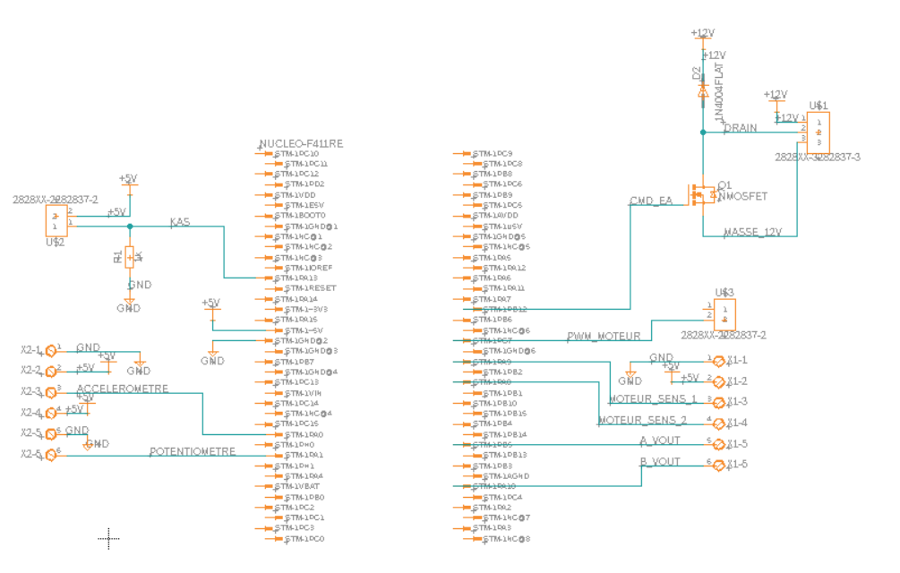

*Figure 3 : premier schéma électrique de la carte*

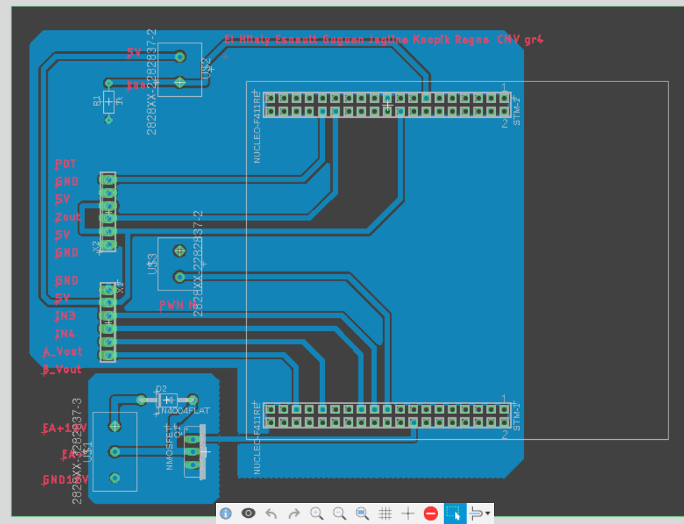

*Figure 4 : PCB correspondant au schéma*

En parallèle, en collaboration avec la tâche de CAO, les emplacements des composants électriques ont été modélisés, et des plaques supports ont été mises en plan. Une première sera fixée sur le dessus et portera les boutons et voyants, une deuxième sur le côté fixera le porte fusible et la prise d’alimentation 12V. Enfin, une plus grande sous le réglet contiendra les cartes, le relais et les blocs de jonctions.

Une fois la commande arrivée, les composants ont pu être mesurés et les côtes ajustées. De plus, un support a été dessiné pour fixer l’électro-aimant sur la maquette. La carte a également été modifiée pour offrir un emplacement au hacheur. Un ajustement des lignes d’alimentation 5V et 3,3V a été réalisé. En effet, la carte STM32 F411 ne semble pas offrir de lecture sur 0-5V, j’ai donc dû revoir la carte pour offrir une alimentation 3,3V au potentiomètre et à l’accéléromètre. De plus, des trous ont été prévus, pour correspondre au hacheur, ainsi que dans les coins pour la fixation sur le bâti.

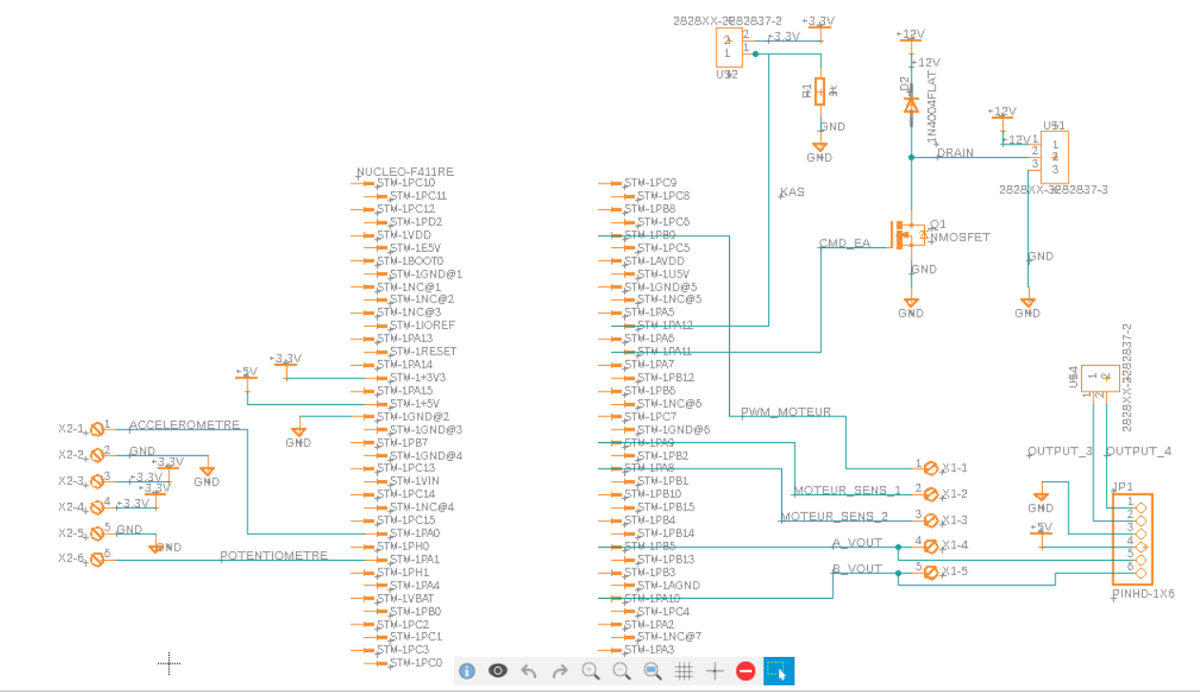

*figure 5 : schéma définitif de la carte*

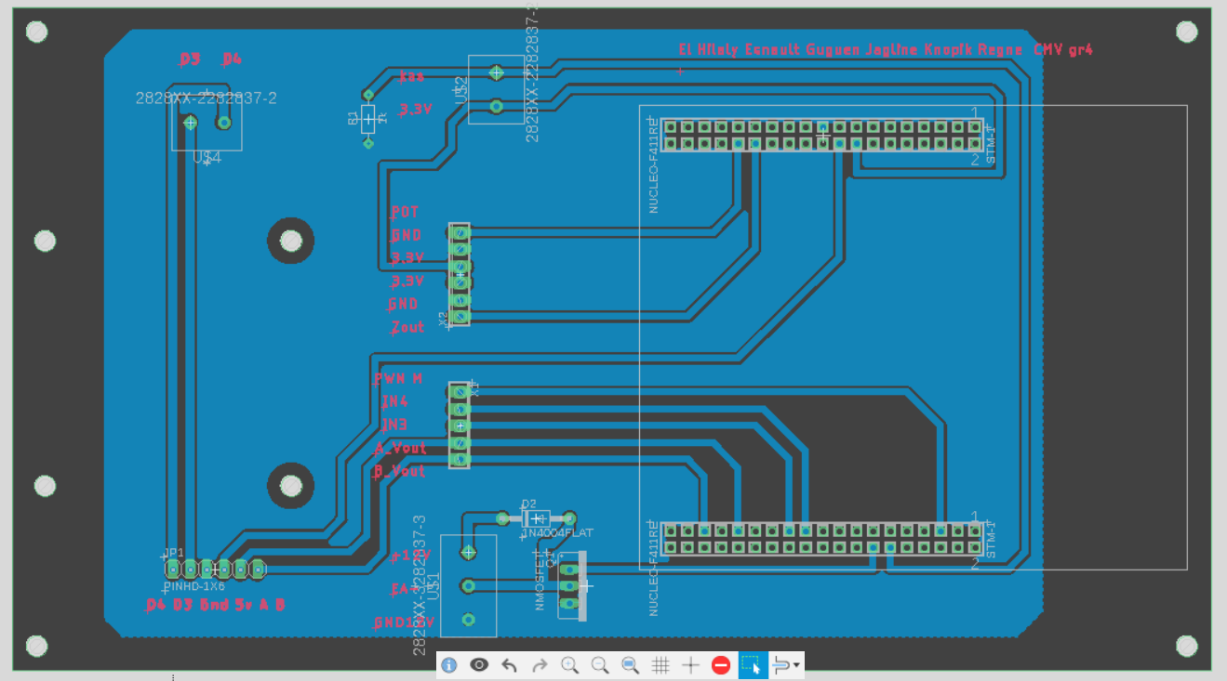

*figure 6 : PCB envoyé à la production*

Une impression à 100% a été effectuée pour vérifier le montage des composants ainsi que les entraxes des trous pour le montage sur l’ensemble.

De plus, tous les composants ont pu être testés et le schéma de câblage de la partie puissance et sécurité a été faite au propre sur QElectroTech :

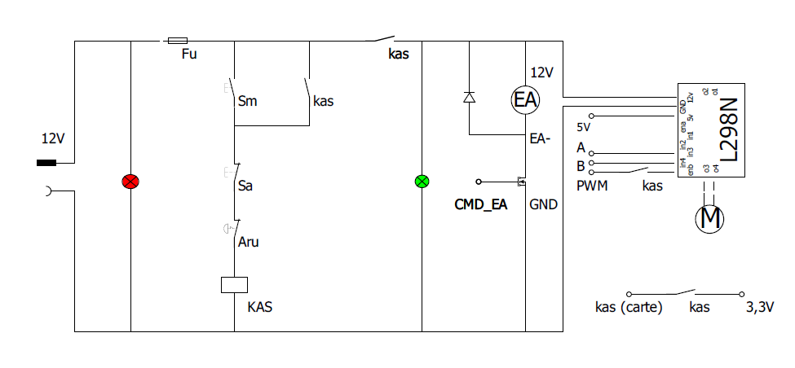

*figure 7 : schéma de la sécurité câblée et de la puissance électrique*

Présentation des résultats obtenus:

(Régné) Nous avons réalisé les soudures sur la carte électronique. Tous les tracés sont corrects et les connexions sont validées, ainsi que le fonctionnement complet de la carte. Les trous réalisés pour la pose du hacheur sur la carte sont parfaitement positionnés et leur diamètre est correct. Cet ajout permet une pose simple et un gain de place important. Il permet aussi une simplicité de câblage et une bonne compréhension du circuit. Toutes les inscriptions sont correctement placées par rapport au bornier. Quant à ces derniers, il serait nécessaire de les éloigner du hacheur pour permettre une meilleur accessibilité. Il serait possible aussi de les orienter vers l’extérieur de la carte (borniers de repères U$1, U$2, X1 ,X2). Nous avons utilisé des entretoises spéciales pour le montage de cartes électroniques entre elles, pour poser le hacheur sur la carte électronique, ainsi que la carte elle-même sur le support du bâti. La mise en place de pins correspondant à la fiche du moteur rend son branchement sur et simple.

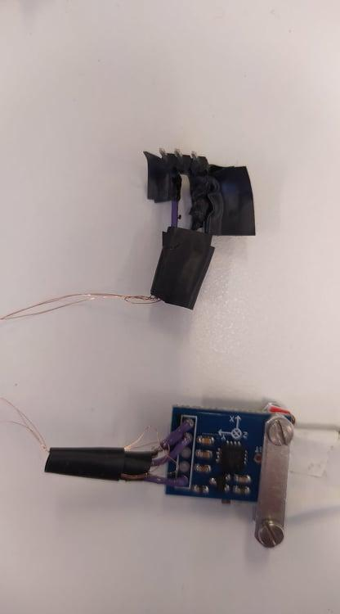

(Régné) Pour le câblage du capteur grâce aux fils de 0.01 mm, ces fils étant trop fins, les soudures ont été complexes. La solution finale à été de souder sur le capteur des morceaux courts de câbles rigides et gainés. J’ai fait de même du côté de la carte. J’ai ensuite enroulé les câbles de 0.01mm autour des câbles rigides et j’ai appliqué la soudure en restant un certain temps pour permettre à l'email de disparaître et ainsi rendre la continuité possible au niveau des points de soudure. J’ai isolé chaque câbles avec du scotch électrique car il n'y avait pas de gaine thermorétractable disponible à ce moment. Le capteur fonctionne correctement avec un léger bruit supplémentaire dû à une continuité pas tout à fait parfaite. Le remplacement des fils rigides par ces fils non gainés de 0.01mm permet une réduction très forte de la masse et de la rigidité ajoutées au réglet. Celui-ci réalise donc à présent un mouvement beaucoup plus proche de la réalité, il faut cependant encore prendre en compte la masse du capteur qui n’est pas négligeable quant à la masse du réglet.

*figure 8 : photo du câblage du capteur*

# Bilan des résultats :

Nous jugeons que pour la partie intégration électrique les objectifs ont été atteints. En effet, des supports ont été réalisés et montés pour accueillir la carte électronique, les boutons des mises en marche et arrêt en énergie ainsi que l’alimentation. De plus, la carte électronique a pu être produite et également disposée dans la maquette. Celle-ci permet l’interface entre la sécurité cablée, le moteur, le capteur ainsi que l’électroaimant et l’IHM. Néanmoins, pour ce qui est de l’écran, la maquette nécessite d’être reliée à un ordinateur via un câble USB. Finalement, nous avons répondu aux contraintes, l’électronique rentrant dans le bâti et ne gênant pas la manœuvre du réglet, et les documents techniques livrés étant exploitables.

# 

# Perspectives d’évolution :

Comme précisé plus haut, un défaut de notre carte est l’accessibilité des borniers. Ceux-ci pourraient être installés différemment. De plus, la carte pourrait être réduite en taille en rapprochant les composants. Au niveau du schéma de la carte, nous aurions pu utiliser des labels pour éviter l’entrecroisement des câbles. Et enfin, davantage de contacts auxiliaires de KAS pourraient être exploités.

# 

# ANNEXE 1 : Schémas électriques



*Schéma de la puissance électrique*

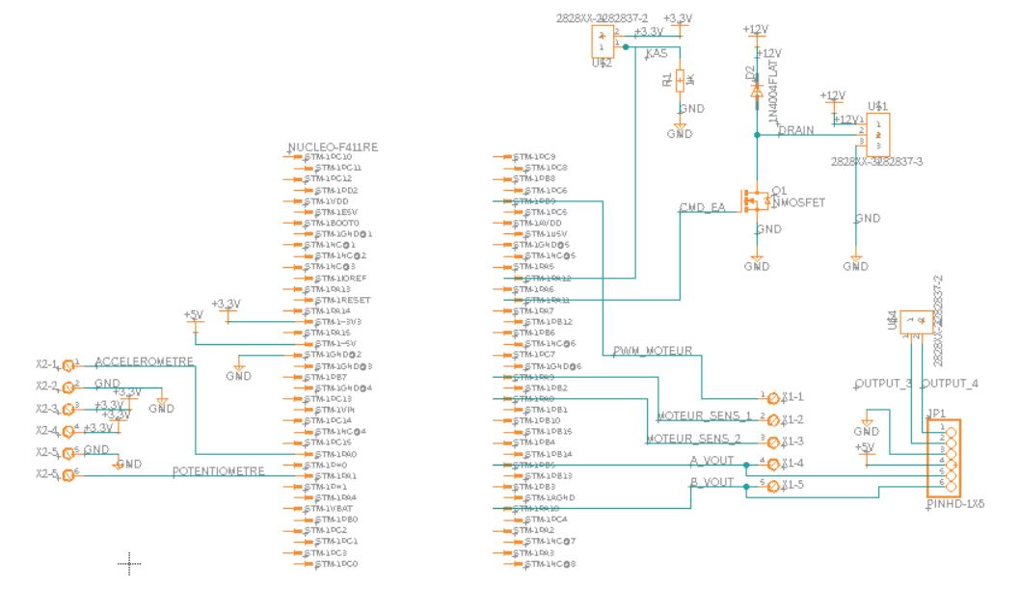

*Schéma de la partie commande*

# ANNEXES 2 : DAO de la carte électronique

